Presseinformation

TDM Global Line 2019:
die Werkzeugdatenverwaltung für Industrie 4.0
Zukunftsweisende Neu- und Weiterentwicklungen erhöhen globale Verfügbarkeit und Nutzerfreundlichkeit

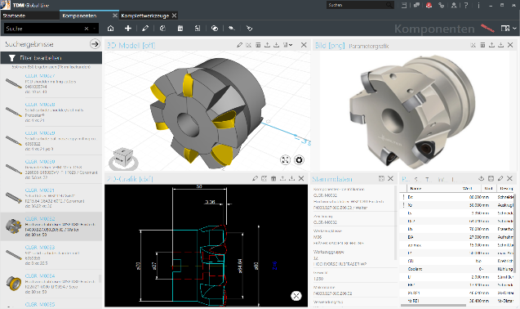
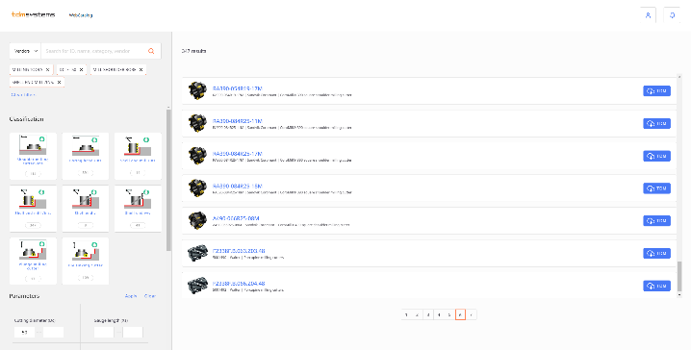
Mit TDM Global Line 2019 das komplette Werkzeug im Blick: 2D-, 3D- und Parametergrafik und Stammdaten.
Bild: TDM Systems
Der TDM WebCatalog bietet tagesaktuelle, geprüfte Werkzeugdaten führender Hersteller. Die zentrale Werkzeugdatenbank ist damit schnell befüllt. Bild: TDM Systems

Tübingen, 22. August 2019 – TDM Systems, Digitalisierungsexperte für die zerspanende Fertigung, hat mit dem neuen Release TDM 2019 / TDM Global Line 2019 die Werkzeugdatenverwaltung stark weiterentwickelt. Die jüngste Generation TDM Global Line der bewährten, auf 25 Jahre Erfahrung basierenden TDM Werkzeugverwaltung bietet mittlerweile fast alle Funktionen der Kernlösung TDM. Darüber hinaus punktet sie mit der zentral verfügbaren Datenbank, auf die weltweit alle Standorte eines Unternehmens zugreifen können.
„Die globale Nutzung einer zentralen Datenbank führt zu massiven Einsparungen an IT-Kosten, Produktivitätssteigerungen und standortübergreifenden Synergien“, erläutert Eugen Bollinger, Leiter Vertrieb bei der TDM Systems GmbH. „Um den Mehrwert für die User noch zu steigern, haben wir die Konfigurationsmöglichkeiten in TDM Global Line 2019 erweitert und neue Module entwickelt.“
- TDM Shopfloor Manager: Das leistungsstarke Tool bietet ein umfassendes Workflowmanagement mit Buchungsfunktionen und vielen Schnittstellen zu Lagersystemen, Voreinstellgeräten und Maschinen sowie zu übergeordneten Systemen wie MES, FMS und ERP. User können jetzt mehrere Shopfloor-Konfigurationen anlegen, um Workflows in unterschiedlichen Produktionsbereichen abzubilden. Neu ist auch die eigene Statusverwaltung, mit der sich die Werkzeugstatus im Workflow selbst definieren lassen.
- TDM Dokumentenverwaltung: Mit dem neuen Modul können die Nutzer den Produktionsmitteln beliebig viele Dokumente per drag & drop zuordnen – entweder als Verlinkung zum eigentlichen Speicherort oder als Kopie auf dem Global Line-Server. Eine einfache und sichere Dokumentation aller relevanten Informationen ist damit gewährleistet.
- Grafikfunktionen: Neue Funktionen ermöglichen es, mit nur wenigen Mausklicks und dank einer intuitiven Nutzerführung, mit dem Hüllkonturgenerator Rotationskonturen aus 2D-Grafiken zu erzeugen. In Kombination mit dem 3D-Rotationsgenerator werden daraus innerhalb weniger Sekunden simulationsfähige 3D-Modelle für die realistische Kollisionskontrolle in CAM-Systemen. Die Features lassen sich jeweils über das 2D-Widget im Komponenten- und Komplettwerkzeugbereich starten.
- WebCatalog: Mit dem neuen Release TDM 2019 und TDM Global Line 2019 haben die Anwender, nach Registrierung bei TDM Systems, Zugriff auf die neuen Werkzeugkataloge in der Cloud und damit auf stets aktuelle und geprüfte Werkzeugdaten führender Hersteller. Aufwändiges Suchen und Anlegen von einzelnen Werkzeugen und Komponenten oder auch einer kompletten Werkzeugdatenbank gehören damit der Vergangenheit an.
Nutzer von TDM Global Line 2019 werden neben diesen Features noch viele weitere Neuerungen entdecken, wie etwa die individuell anpassbare Oberfläche.
TDM 2019: Die Zukunft ist hybrid
Auch in die Weiterentwicklung der Kernlösung TDM haben die Tübinger Werkzeugdatenexperten viel Ressourcen und Know-how investiert. So profitieren User von TDM 2019 vom neuen Hybridmodus: Sie können Global Line Module, wie z.B. den Shopfloor Manager, in Kombination mit der TDM 2019 Version nutzen. Der Zugriff auf den TDM WebCatalog ist für die aktuelle Version ebenfalls möglich. Alles für eine flexiblere und effizientere Fertigung. Erleichterungen im Arbeitsalltag bringen zudem die erweiterte Mandantenverwaltung, mit der sich etwa Betriebsmittel passgenauer zuordnen lassen.
Zahlreiche Schnittstellen – z.B. zu Siemens NX, CATIA V5, Vericut und DMG Virtual Machine – sorgen für eine optimale Integration der Fertigungssysteme mit TDM 2019 und TDM Global Line 2019.

Die neuen Releases 2019 von TDM und TDM Global Line werden auf der EMO vom 16. – 21. September präsentiert.
- TDM Systems Stand: Halle 9, F24
- DMG MORI Stand: Halle 2 am Eingang Nord
- KELCH Stand: Halle 4, B61
- Mastercam: Halle 9, A24

Druckfähiges Bildmaterial erhalten Sie unter folgendem Link:
http://archiv.storyletter.de/download/TDM_GlobalLine_Releases2019.zip

Ihr Ansprechpartner:

Sandra Schneck

Telefon +49.7071.9492-1173
sandra.schneck@tdmsystems.com

TDM Systems GmbH
A Member of the Sandvik Group
Derendinger Strasse 53
72072 Tübingen, Germany
http://www.tdmsystems.com/

Agenturkontakt:

Judith Klingler

Telefon +49.7071.93872-13
j.klingler@storymaker.de

Storymaker GmbH
Derendinger Strasse 50
72072 Tübingen, Germany
http://www.storymaker.de/

Über TDM Systems
Die TDM Systems GmbH, Tübingen, ist seit über 25 Jahren der führende Anbieter von Tool Data Management im Bereich der Zerspanung. Mit der Tool Lifecycle Management-Strategie fokussiert TDM Systems vor allem die Prozessoptimierung durch optimale Werkzeugeinplanung und -bereitstellung. Die Erstellung und Editierung von Werkzeugdaten und Grafiken, die Integration von Werkzeug Know-how und 3D-Grafiken in die CAM-Planung sowie die Organisation des kompletten Werkzeugkreislaufes auf Shopfloor-Ebene zählen zu den drei Kernkompetenzen von TDM Systems und bilden die Säulen der TLM-Strategie. Als Mitglied der Sandvik Gruppe kann TDM Systems auf das Know-how verschiedener Werkzeughersteller bei der Entwicklung seiner Softwareprodukte zurückgreifen.

www.tdmsystems.com

